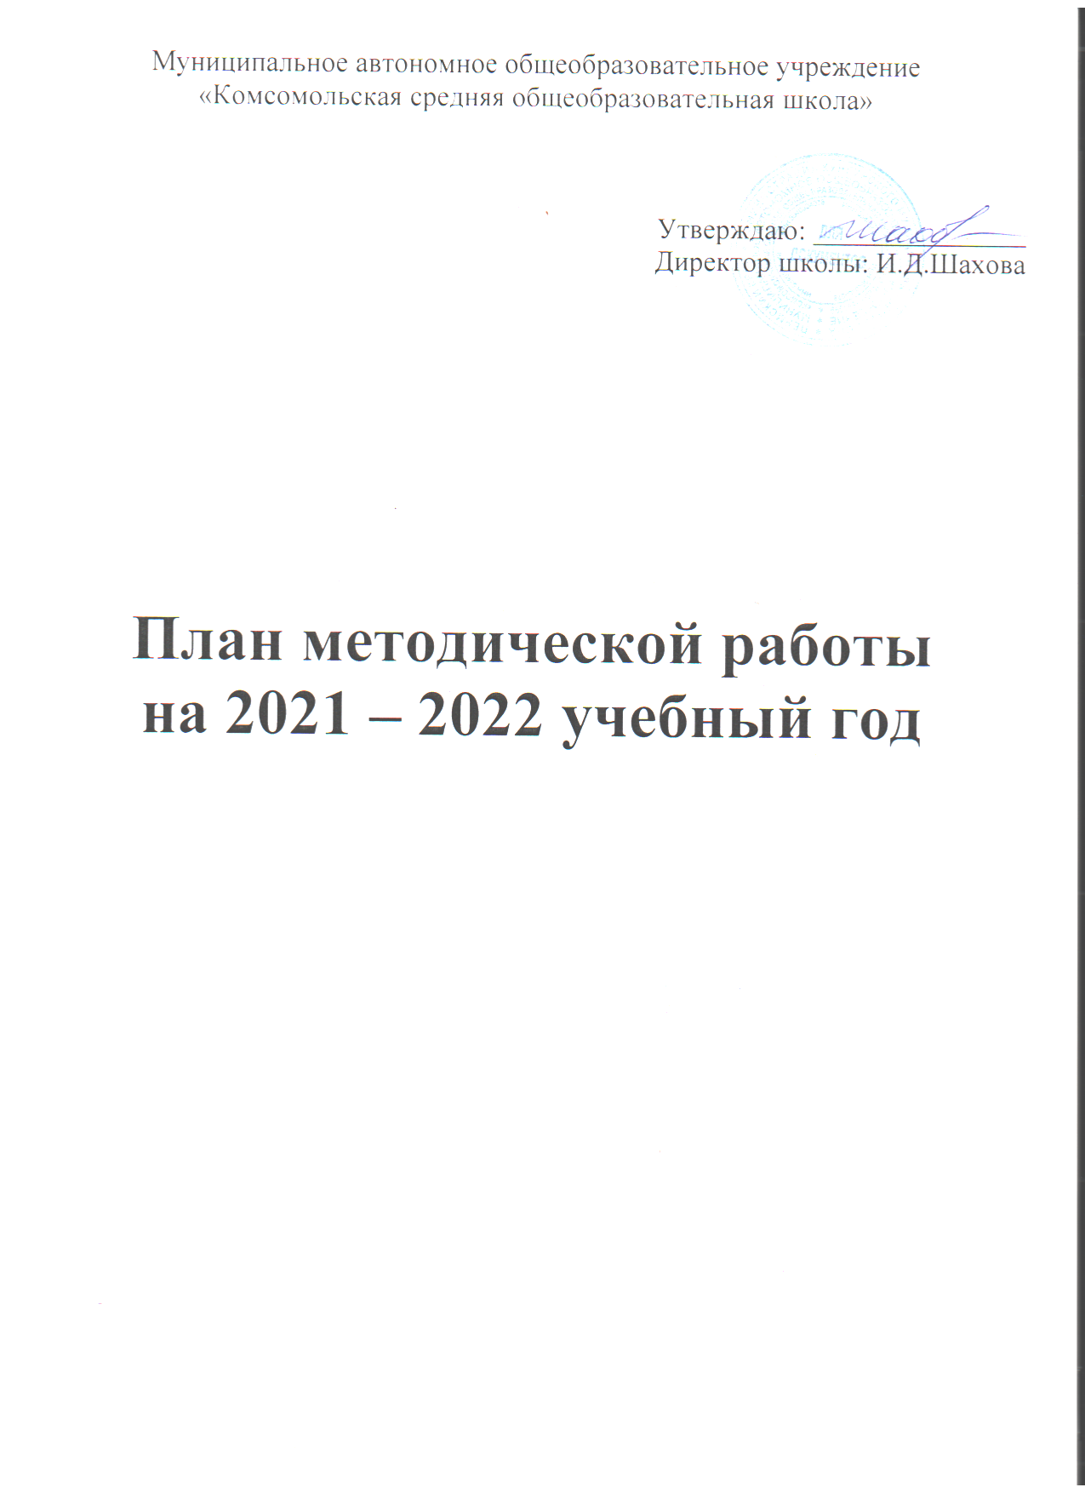
Методическая тема: «Единое образовательное пространство школы как условие обеспечения качественного образования»

Цель: обеспечение современного качественного образования на основе его соответствия актуальным потребностям субъектов образовательного процесса

Задачи:
- Создать условия для непрерывного повышения уровня профессиональной компетентности педагогов и совершенствования их деятельности с учетом основных направлений работы школы;
- Обеспечить методическое сопровождение работы с молодыми и вновь принятыми специалистами;
- Обеспечить внедрение в учебно-воспитательный процесс новых образовательных технологий с целью повышения качества образования;
- Организовать методическое обеспечение реализации ФГОС общего образования;
- Совершенствовать систему мониторинга и диагностики успешности образования, уровня профессиональной компетентности и методической подготовки педагогов.

Повышение квалификации педагогических работников
Цель: совершенствование системы работы с педагогическими кадрами по самооценке деятельности и повышению профессиональной компетенции
№ п/п | Содержание работы |  | Сроки | Исполнители |  | Прогнозируемый результат
1 | Составление плана курсовой подготовки |  | сентябрь | Коноплева С.Ю. |  | Перспективный план курсовой подготовки
2 | Составление заявок на прохождение курсовой подготовки |  | в течение года | Коноплева С.Ю.  Киселева Н.Л. |  | Организованное прохождение курсов
3 | Составление аналитических отчетов по итогам прохождения курсов повышения квалификации педагогами |  | в соответствии с графиком | Коноплева С.Ю. |  | Повышение квалификации, выступление педагогов на методических совещаниях
Аттестация педагогических работников
Цель: определение соответствия уровня профессиональной компетентности и создание условий для повышения квалификационной категории педагогических работников
№ п/п | Содержание работы |  | Сроки | Исполнители |  | Прогнозируемый результат
1 | Уточнение списка аттестуемых педагогических работников в  2021– 2022учебном году |  | сентябрь | Коноплева С.Ю. |  | Список аттестующихся педагогических работников
2 | Совещание педагогов по теме «Нормативно-правовая база и методические рекомендации по вопросу аттестации» |  | сентябрь,  апрель | Коноплева С.Ю. |  | Принятие решения о прохождении аттестации педагогами
3 | Консультации для аттестующихся педагогов «Анализ собственной педагогической деятельности» |  | в течение года | Коноплева С.Ю.  Киселева Н.Л.  Панова Е.Н. |  | Преодоление затруднений при написании самоанализа деятельности
4 | Оформление стенда по аттестации |  | октябрь | Коноплева С.Ю. |  | Систематизация материалов к аттестации
5 | Индивидуальные консультации по заполнению заявлений для прохождения аттестации |  | сентябрь - июнь | Коноплева С.Ю. |  | Преодоление затруднений при написании заявлений
6 | Изучение деятельности педагогов, оформление необходимых документов для прохождения аттестации |  | согласно  графика | Коноплева С.Ю.  Киселева Н.Л.  Панова Е.Н.  Шахова И.Д. |  | Справки, приказы, педагогам
7 | Составление списков педагогических работников, выходящих на аттестацию в 2022 – 2023 учебном году |  | апрель | Коноплева С.Ю. |  | Списки педагогических работников, выходящих на аттестацию в 2018 – 2019 учебном году
Обобщение и распространение опыта педагогической работы
Цель: обобщение и распространение результатов профессиональной деятельности педагогов, повышение творческой активности учителей

№ п/п | Содержание работы |  | Сроки | Исполнители |  | Прогнозируемый результат
1 | Оформление методической «копилки» на сайте школы |  | в течение года | Коголь И.Ю., учителя-предметники |  | Тезисы выступлений, конспекты, доклады и т.д.
2 | Открытые уроки педагогов школы |  | согласно графику | педагоги |  | Повышение квалификации,  обмен мнениями
3 | Конкурс «Учитель года» |  | февраль | педагоги |  | Повышение творческой активности, рост профессионального мастерства
4 | Участие в работе и представление педагогического опыта на заседаниях РМО, проблемных группах, муниципальных и краевых конференциях, научно-методических семинарах. |  | в течение года | педагоги |  | Повышение творческой активности и профессионализма педагога
5 | Оформление портфолио педагога |  | в течение года | педагоги |  | Тезисы выступлений, конспекты, доклады и т.д.
6 | Участие в работе педагогических сообществ в сети Интернет |  | в течение года | педагоги |  | Распространение и внедрение опыта педагогов в других образовательных учреждениях
7 | Участие педагогов в конкурсах педагогического мастерства, олимпиадах |  | в течение года | педагоги |  | Повышение творческой активности, рост профессионального мастерства
8 | Акция «Урок в подарок» |  | ноябрь - май | педагоги |  | Повышение творческой активности, рост профессионального мастерства
9 | Представление педагогического опыта на школьной методической конференции «Калейдоскоп методических идей» |  | апрель | Коноплева С.Ю.  Панова Е.Н.  педагоги
Методические совещания
Цель: повышение профессиональной компетентности педагогов
№ п/п | Содержание работы |  | Сроки | Исполнители |  | Прогнозируемый результат
1 | Softskills (гибкие компетенции) современного учителя в условиях глобальных вызовов 21 века. |  | декабрь | Коноплева С.Ю. |  | Развитие профессиональной педагогической компетентности в вопросах ФГОС нового поколения
2 | Как повысить результаты на ВПР. |  | март | Коноплева С.Ю. |  | Развитие профессиональной педагогической компетентности в вопросах ФГОС нового поколения
3 | Школьная методическая конференция «Калейдоскоп методических идей» по теме «Восхити нас – удивись сам» |  | апрель | Коноплева С.Ю.  Панова Е.Н. |  | Развитие профессиональной педагогической компетентности в вопросах ФГОС нового поколения
4 | Изучение нормативных документов, методических писем по организации образовательного процесса, по реализации ФГОС второго поколения |  | в течение года | Коноплева С.Ю. |  | Развитие профессиональной педагогической компетентности в вопросах ФГОС нового поколения
Диагностика деятельности педагогов
Цель: совершенствование непрерывного процесса диагностики труда учителя
№ п/п | Содержание работы |  | Сроки | Исполнители |  | Прогнозируемый результат
1 | Изучение профессиональных затруднений педагогов |  | сентябрь, апрель | Коноплева С.Ю. |  | Выявление проблем, поиск путей их устранения.
2 | Изучение профессиональной компетентности учителя (в рамках аттестации педагога) |  | по графику | Коноплева С.Ю. |  | Повышение квалификации учителей, оказание методической помощи
3 | Составление электронного портфолио педагога |  | в течение года | педагоги |  | Совершенствование аналитической деятельности педагога
Работа с молодыми специалистами
Цель: оказание методической помощи молодому учителю
№ п/п | Содержание работы |  | Сроки | Исполнители |  | Прогнозируемый результат
1 | Занятие № 1.  1.Ознакомление с планом работы школы молодого педагога.  2.Практическое занятие «Учебно-методическое обеспечение образовательного процесса:  - составление рабочих программ по предмету;  - работа в электронном журнале. |  | сентябрь | Коноплева С.Ю. |  | Правильность оформления школьной документации
2 | Занятие № 2  1.Роль наставника в становлении молодого специалиста.  2. Практикум «Навыки будущего. Что нужно знать и уметь в новом сложном мире» |  | октябрь | Коноплева С.Ю. |  | Практические рекомендации по планированию, предъявлению информации, диагностированию и контролю учебной деятельности
3 | Занятие № 3  1. Обмен опытом «Применение цифровых ресурсов на уроке».  2. Практикум «Функциональная грамотность школьника и пути ее становления». |  | декабрь | Коноплева С.Ю. |  | Практические рекомендации по планированию, предъявлению информации, диагностированию и контролю учебной деятельности
4 | Занятие № 4  1.Практикум «Активные методы обучения как средство формирования функциональной грамотности обучающихся».  2.Консультация по разработке контрольных материалов для проведения промежуточной аттестации обучающихся. |  | февраль | Коноплева С.Ю. |  | Практические рекомендации по планированию, предъявлению информации, диагностированию и контролю учебной деятельности
5 | Занятие № 5  1. Методический конкурс «Лучший сценарий фрагмента урока» «Приемы и методы формирования функциональной грамотности обучающихся на уроке».  2.Подведение итогов работы школы молодого педагога. |  | апрель | Коноплева С.Ю. |  | Практические рекомендации по планированию, предъявлению информации, диагностированию и контролю учебной деятельности
6 | Посещение уроков молодыми специалистами у коллег школы. |  | в течение года | педагоги |  | Становление профессионального мастерства
Работа с вновь прибывшими учителями
Цель: выявление уровня профессиональной компетенции и методической подготовки вновь прибывших учителей
№ п/п | Содержание работы |  | Сроки | Исполнители |  | Прогнозируемый результат
1 | Изучение требований к оформлению и ведению документации строгой отчетности |  | сентябрь | Коноплева С.Ю. |  | Выполнение единых требований
2 | Выявление методической компетенции и профессиональных затруднений |  | в течение года | Коноплева С.Ю. |  | Оказание методической помощи
Заседания методического совета школы
Цель: координация методической работы школы
№ п/п |  | Содержание работы | Сроки |  | Исполнители | Прогнозируемый результат
1 |  | - Обсуждение и утверждение плана методической работы на 2021 - 2022 учебный год.  - Подготовка к конкурсу «Учитель года – 2022». | октябрь | Коноплева С.Ю. |  | Составление плана работы
2 |  | - План мероприятий по подготовке и проведению государственной итоговой аттестации обучающихся 9, 11 классов в 2021-2022 учебном году.  - Организация и проведение контрольных работ за 1 полугодие 2021-2022 учебного года.  - Подготовка к методическому совещанию: «Softskills (гибкие компетенции) современного учителя в условиях глобальных вызовов 21 века». | ноябрь | Коноплева С.Ю. |  | Составление плана работы
3 |  | - Подготовка к методическому совещанию: «Как повысить результаты на ВПР».  - Анализ участия обучающихся школы в муниципальном туре предметных олимпиад. | январь | Коноплева С.Ю. |  | Составление плана работы
4 |  | - Подготовка к школьной методической конференции: «Калейдоскоп методических идей» по теме «Восхити нас – удивись сам».  - Итоги методической работы школы за 2021-2022 учебный год.  - Подготовка ко Дню открытых дверей.  - Учебный план на 2022-2023 учебный год. | апрель | Коноплева С.Ю. |  | Составление плана работы

